Décrire une personne (1)

Station : Paris, mur : La mode
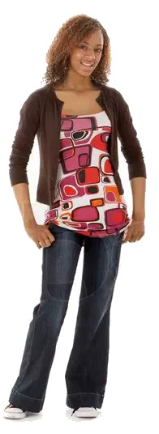

Décris la jeune fille sur ta photo.
Ton partenaire doit la dessiner selon ta description.
Alors, fais attention aux adjectifs que tu utilises. Commence comme cela :

« C’est une jeune fille. Elle porte… un / une … . »

vocabulaire :
porter qch
par-dessus, en-dessous
aux pieds
un jean / un pantalon
un trench / un manteau
une veste / un blouson
un t-shirt / un pull
une ceinture / un collier
unicolor,e
à rayures verticales / horizontales
bleu,e / blanc,blanche / rouge / noir,e / brun,e / beige/
vert,e / jaune / violet,te / rose / gris,e etc.

………………………………………………………………………………………………………………………
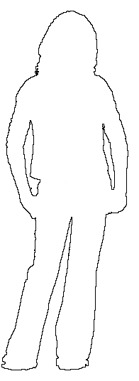

Dessine les habits de la personne selon (gemäß) la description de ton partenaire :

